|  |
| --- |
| Графическое описание местоположения границ территориальных зон, перечень координат характерных точек этих границ п.Липовский |

Приложение 4

Графическое описание местоположения границ территориальных зон

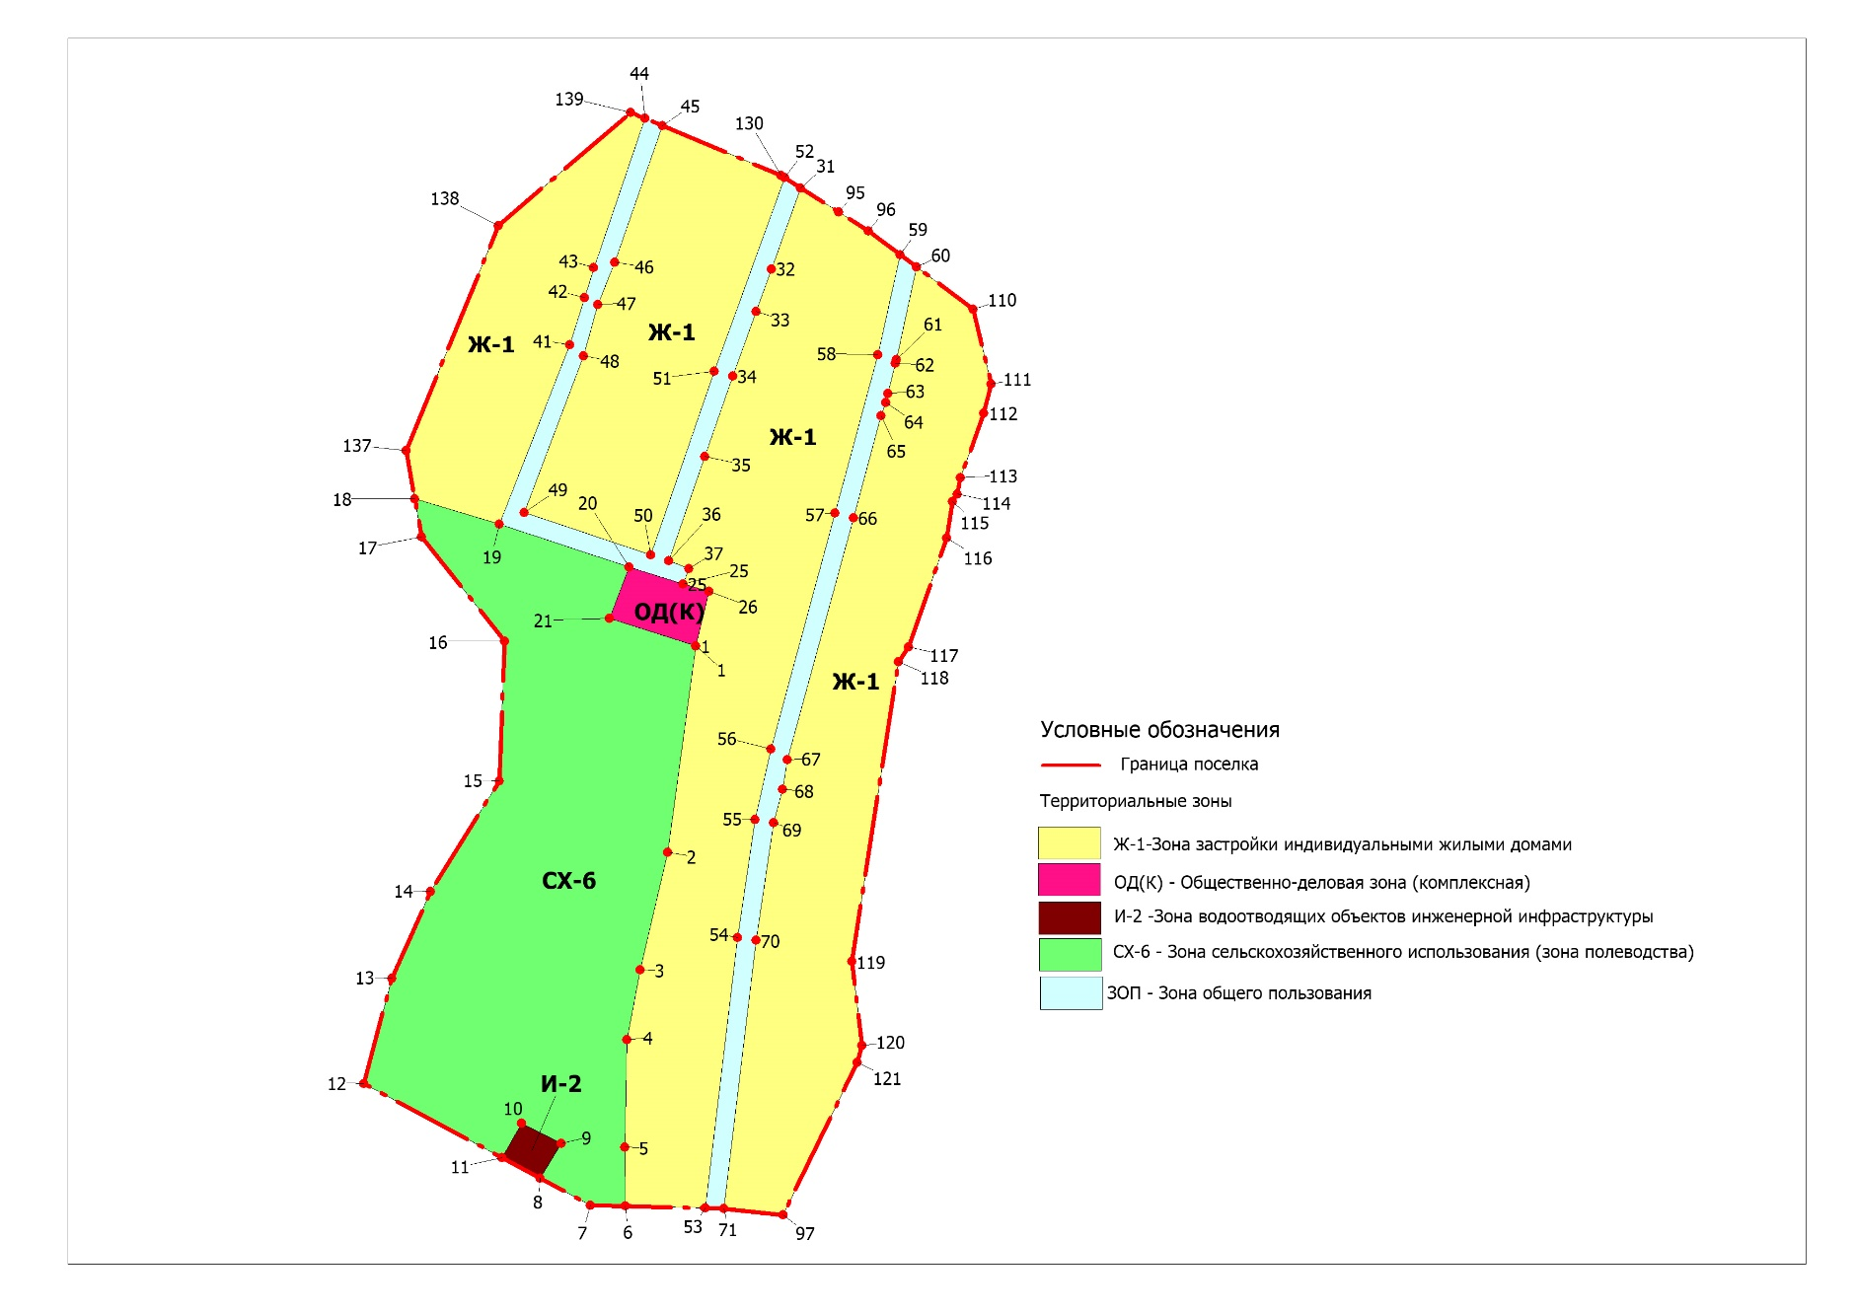

|  |  |  |
| --- | --- | --- |
| **Перечень координат характерных точек территориальных зон п.Липовский** | | |
| **Обозначение характерных** | **Координаты, м** | |
| **точек границы** | **X** | **Y** |
| **1** | **2** | **3** |
| СХ-6 | | |
| 1 | 411423,45 | 1564993,69 |
| 2 | 411258,02 | 1564971,11 |
| 3 | 411164,05 | 1564949,13 |
| 4 | 411108,23 | 1564938,22 |
| 5 | 411022,26 | 1564936,66 |
| 6 | 410975,09 | 1564937,04 |
| 7 | 410975,76 | 1564909 |
| 8 | 410997,14 | 1564869,16 |
| 9 | 411025,21 | 1564885,73 |
| 10 | 411041,38 | 1564854,09 |
| 11 | 411013,7 | 1564838,31 |
| 12 | 411073,01 | 1564727,81 |
| 13 | 411157,47 | 1564750,19 |
| 14 | 411226,84 | 1564781,19 |
| 15 | 411315,22 | 1564836,44 |
| 16 | 411426,94 | 1564840,62 |
| 17 | 411510,59 | 1564774 |
| 18 | 411541,03 | 1564768,71 |
| 19 | 411520,91 | 1564836,52 |
| 20 | 411486,36 | 1564940 |
| 21 | 411445,47 | 1564924,26 |
| 1 | 411423,45 | 1564993,69 |
| ОД(К) | | |
| 1 | 411423,45 | 1564993,69 |
| 21 | 411445,47 | 1564924,26 |
| 20 | 411486,36 | 1564940 |
| 25 | 411472,76 | 1564983,17 |
| 26 | 411466,84 | 1565004,01 |
| 1 | 411423,45 | 1564993,69 |
| И-2 | | |
| 11 | 411013,7 | 1564838,31 |
| 10 | 411041,38 | 1564854,09 |
| 9 | 411025,21 | 1564885,73 |
| 8 | 410997,14 | 1564869,16 |
| 11 | 411013,7 | 1564838,31 |
| Ж-1 | | |
| 59 | 411736,52 | 1565156,86 |
| 58 | 411656,32 | 1565139,36 |
| 57 | 411529,53 | 1565104,99 |
| 56 | 411340,61 | 1565053,66 |
| 55 | 411284,55 | 1565040,9 |
| 54 | 411189,92 | 1565026,89 |
| 53 | 410973,55 | 1565001,03 |

| **1** | **2** | **3** |
| --- | --- | --- |
| 6 | 410975,09 | 1564937,04 |
| 5 | 411022,26 | 1564936,66 |
| 4 | 411108,23 | 1564938,22 |
| 3 | 411164,05 | 1564949,13 |
| 2 | 411258,02 | 1564971,11 |
| 1 | 411423,45 | 1564993,69 |
| 26 | 411466,84 | 1565004,01 |
| 25 | 411472,76 | 1564983,17 |
| 37 | 411485 | 1564987,78 |
| 36 | 411491,43 | 1564971,8 |
| 35 | 411575,11 | 1565000,77 |
| 34 | 411639,22 | 1565022,94 |
| 33 | 411690,91 | 1565041,92 |
| 32 | 411725,05 | 1565054 |
| 31 | 411789,88 | 1565077,56 |
| 95 | 411770,54 | 1565107,94 |
| 96 | 411755,53 | 1565131,56 |
| 59 | 411736,52 | 1565156,86 |
| Ж-1 | | |
| 97 | 410967,91 | 1565063,38 |
| 71 | 410972,95 | 1565016,07 |
| 70 | 411187,9 | 1565041,76 |
| 69 | 411282,06 | 1565055,7 |
| 68 | 411308,52 | 1565062,96 |
| 67 | 411332,33 | 1565066,82 |
| 66 | 411525,8 | 1565119,52 |
| 65 | 411607,41 | 1565141,73 |
| 64 | 411618,11 | 1565145,48 |
| 63 | 411625,41 | 1565147,32 |
| 62 | 411649,53 | 1565153,06 |
| 61 | 411652,65 | 1565153,9 |
| 60 | 411726,72 | 1565169,92 |
| 110 | 411692,62 | 1565215,31 |
| 111 | 411632,93 | 1565229,91 |
| 112 | 411609,72 | 1565223,88 |
| 113 | 411557,96 | 1565205,41 |
| 114 | 411544,73 | 1565202,59 |
| 115 | 411539,08 | 1565199,06 |
| 116 | 411509,95 | 1565194,29 |
| 117 | 411422,57 | 1565163,58 |
| 118 | 411410,82 | 1565155,56 |
| 119 | 411171,05 | 1565118,39 |
| 120 | 411103,59 | 1565126,51 |
| 121 | 411089,98 | 1565122,88 |
| 97 | 410967,91 | 1565063,38 |
| Ж-1 | | |
| 52 | 411798,14 | 1565064,59 |
| 51 | 411643,13 | 1565008,42 |
| 50 | 411496,03 | 1564957,56 |
| 49 | 411530,05 | 1564856,07 |
| 48 | 411655,34 | 1564903,87 |
| 47 | 411696,54 | 1564915 |
| 46 | 411730,5 | 1564928,79 |
| 45 | 411839,83 | 1564966,62 |
| 130 | 411800,03 | 1565061,62 |
| 52 | 411798,14 | 1565064,59 |
| Ж-1 | | |
| 44 | 411845,62 | 1564952,8 |
| 43 | 411726,13 | 1564911,95 |
| 42 | 411701,89 | 1564904,43 |
| 41 | 411664,39 | 1564892,58 |
| 19 | 411520,91 | 1564836,52 |
| 18 | 411541,03 | 1564768,71 |
| 137 | 411579,59 | 1564762 |
| 138 | 411759,81 | 1564835,31 |
| 139 | 411850,38 | 1564941,44 |
| 44 | 411845,62 | 1564952,8 |